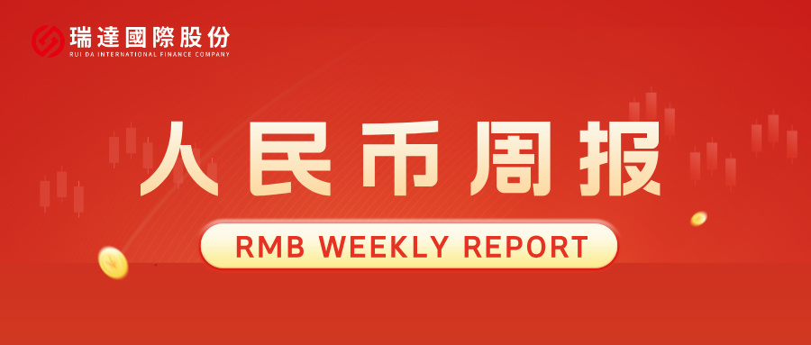
- 上周行情回顾
周五（10月23日）美元兑人民币中间价报6.7180，调降15个基点，累计调降40个基点。港交所美元兑人民币期货主力合约CUSF2611收跌0.46%，新交所美元兑离岸人民币期货主力合约UCX26收跌0.2%。
美元兑在岸人民币收报6.6711，美元兑离岸人民币收报6.6692，在当周分别下跌0.26%和下跌0.25%。欧元兑人民币报7.4688、英镑兑人民币报8.9288、日元兑人民币报4.2610、澳元兑人民币报4.6779，在当周分别跌0.85%、涨0.31%、涨0.6%和涨0.55%。
上周央行公开市场累计进行了800亿元7天期逆回购和5110亿元隔夜逆回购操作，本周央行公开市场有5290亿元逆回购到期，因此净投放620亿元。
- 消息回顾
1、商务部新闻发言人就美发布新版对外投资限制拟议规则答记者问，表示该拟议规则歧视性扩大对华投资限制范围，加大限制力度，是典型的泛化国家安全做法，违背两国元首达成的重要共识，干扰中美两国企业正常经贸合作，破坏国际经贸秩序。中方对此表示严重关切、坚决反对，将密切关注事态后续发展，保留采取相应措施的权利。
2、国家发改委表示，将会同有关部门及时出台实施增量政策，推动存量政策与增量政策协同发力，确保经济运行保持在合理区间。正在研究制定扩大内需战略实施方案（2026-2030年），并将加快推动印发实施；合理提高公共服务支出占财政支出比重；加强新型政策性金融工具对民间投资项目的支持力度；进一步优化实施全链条推动重点产业发展、优化算力设施布局等政策。
3、美国总统特朗普表示，伊朗冲突将很快以某种方式结束，5000美元红利将在中期选举后不久发放。特朗普称，10月25日不会对伊朗发动军事打击。随着伊朗和胡塞武装针对中东地区美国人的威胁持续上升，特朗普表示，现在越来越到了作出决定的时候，是与德黑兰达成协议，还是恢复打击。特朗普已经暗示，美国可能会在11月3日中期选举后恢复对伊朗打击，而且他已向波斯湾增派兵力，其中包括第三个航母战斗群。伊朗外长阿拉格齐表示，即便与以色列和美国之间可能爆发新一轮冲突，伊朗立场也不会发生改变。
4、美国政府宣布，豁免部分加拿大进口商品的50%关税，包括蓝莓、土豆、苹果、海藻，以及塑料箱、包装材料、制冷设备和包装机械等，相关关税此前在美加贸易谈判于8月底破裂后实施。美国政府同时对部分阀门、地毯及废弃物产品加征关税，以抵消部分减税影响。
- 相关图表
图表 1 美元兑人民币中间价
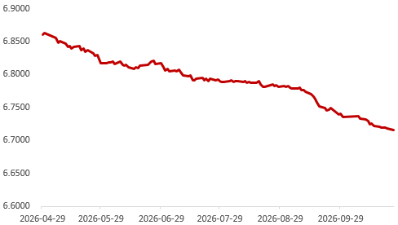
资料来源：iFinD，瑞达国际
图表 2 港交所美元兑人民币期货CUS主连收盘价
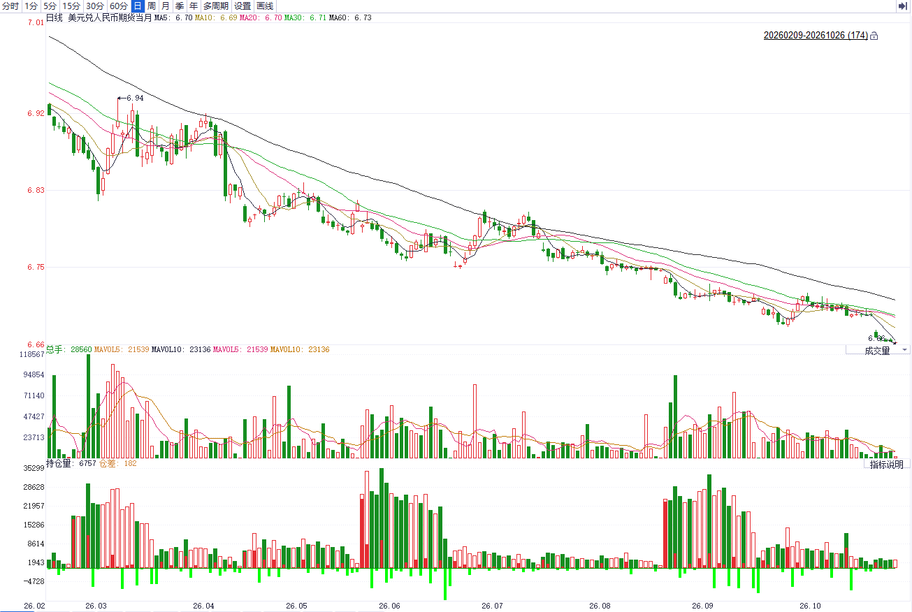
资料来源：iFinD，瑞达国际
图表 3 港交所美元兑人民币期货CUS涨跌幅（%）
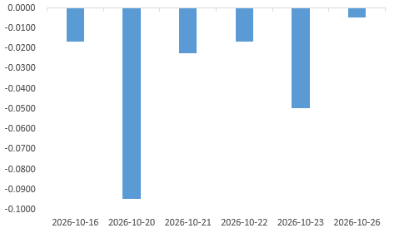
资料来源：iFinD，瑞达国际
图表 4 新交所美元兑人民币期货UC主连收盘价
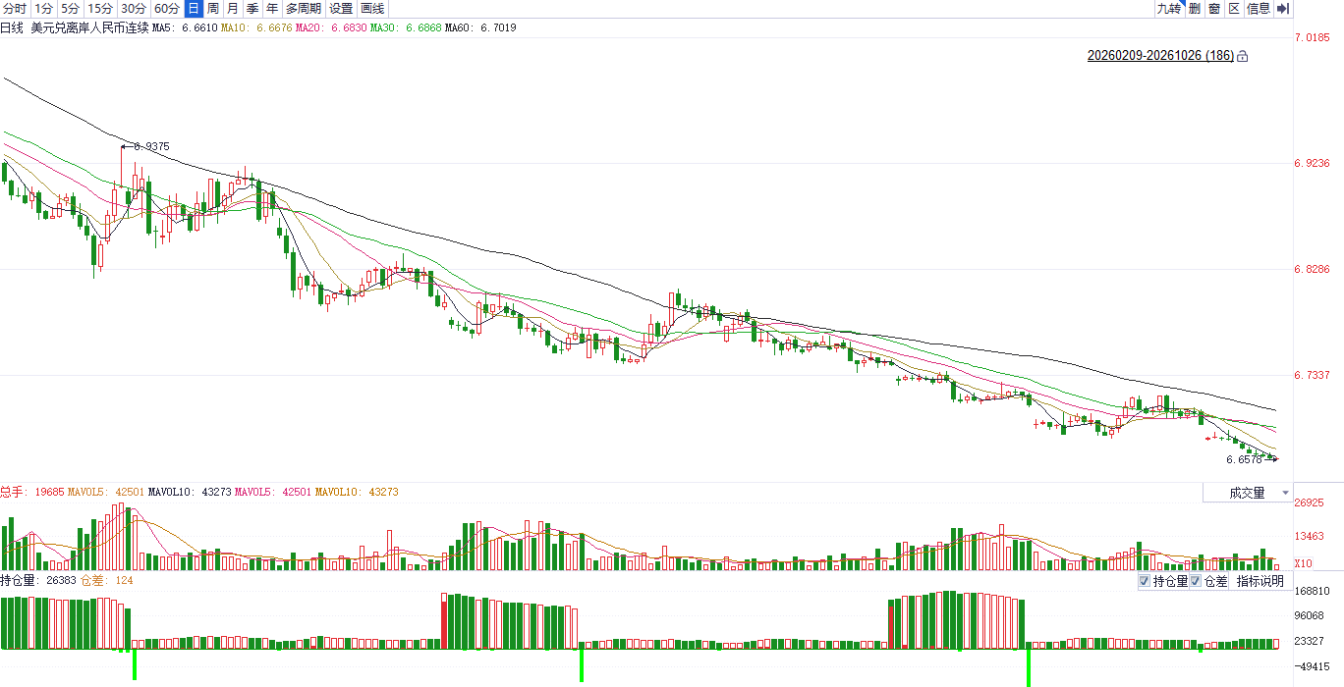
资料来源：iFinD，瑞达国际
图表 5 新交所美元兑人民币期货UC涨跌幅（%）
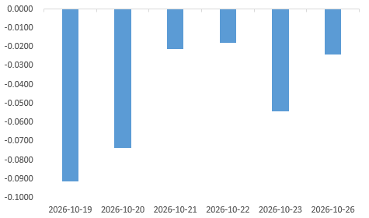
资料来源：iFinD，瑞达国际
图表 6 在岸、离岸人民币及价差

资料来源：iFinD，瑞达国际
- 后市展望
美国9月CPI同比上涨3.7%，创近五个月以来最大涨幅，高于市场预期的3.6%；核心CPI同比上涨2.6%，预期2.5%，创近四个月以来最大涨幅。超预期的通胀数据加剧了市场对美联储本月加息的预期。据CME Fedwatch数据显示，美联储本月加息概率升至37%，远高于此前的22%。此外，全美地产经纪商协会（NAR）公布数据显示，9月份成屋待售合同签约指数骤降7.3%至66，创下2001年有记录以来的最低值，降幅超出市场预期，美国地产小幅承压。芝加哥联储主席古尔斯比表示，美国9月通胀数据高于预期令人失望，如果核心通胀持续维持在月度涨幅年化约4%的水平，将完全不可接受，美联储必须采取政策行动。加息预期升温支撑美债收益率抬升，短期美元具备上行动力，美元指数有望维持偏强震荡格局。
国内端，9月我国官方制造业PMI录得50.1，景气水平回升并重回扩张区间，供需两端仍位于至荣枯线上，但新动能与传统行业、不同规模企业走势延续背离。新订单指数为50.6，新出口订单为50.0，两者均回落0.1个百分点，韧性较强。但出厂价格上涨幅度远不及购进价格，中下游行业利润依旧受到较大幅的挤压。出口端，9月我国出口同比36.3%，进口同比31%，均大超预期，但量价走势分化特征显著。由于美伊关系反复，霍尔木兹海峡开放时间未定，地缘风险溢价抬升贸易成本，人民币兑美元汇率波动在美联储加息的背景下大概率加剧。

△ 免责声明
此报告由瑞达国际所编制。本报告采用之资料及意见均相信可靠及准确，但本公司并不对各分析或有关资料之可靠性及准确性作出全面性保证。本报告只供客户或读者作参考之用，客户或读者不应完全依靠本报告内容作为投资准则。
本报告之资料及意见如有任何更改，恕不另行通知。本报告并非及并无意图构成任何作价或招揽进行买卖本报告 提及的商品。本公司不会对任何因依靠本报告作出任何买卖而引致之任何损失承担任何责任。



24小时客服电话： 00852 - 25342000/86 - 13603059885
24小时传真电话： 00852 - 25632368
客服邮箱： cs@ruida- int . com
客服QQ： 203195058/2938472186
网址：www. ruida- int . com
地址: 香港湾仔菲林明道8号大同大厦17楼05 - 06室

